**牧原集团2021年春季招聘简章**

**【企业简介】**

牧原集团位于河南省南阳市，始建于1992年，历经29年发展，现已形成以生猪养殖为核心，集饲料加工、种猪育种、生猪养殖、屠宰加工等于一体的现代化农业企业集团，总资产1700亿元，员工15万人，子公司290余家。旗下牧原食品股份有限公司于2014年上市，养猪业务遍及全国24省级行政区102市214县（区），2020年出栏生猪1811万头。

在养殖行业的发展历程中，牧原通过跨界颠覆引领智能养猪，以科技创新推动行业变革，始终致力于为社会生产健康食品，提升大众生活品质，让人们享受丰盛人生。

牧原在万亿级行业市场上构建了蓬勃发展的事业大平台，未来依托于智能化的发展，全业务链的不断深耕，及平台共享体系的搭建，有望成为中国一二三全备的农业互联网企业。

一群平凡的牧原人干成了这份不平凡的事业。现在，邀你加入牧原，改变行业，塑造未来。牧原大舞台，有梦你就来！

**【招聘对象】**

校园招聘—2020年12月后毕业的全球应届毕业生

**招聘计划—校园招聘**

**1、卓越工程师计划**——用科技改变行业，以创新塑造未来

|  |  |  |
| --- | --- | --- |
| **招聘类别** | **招聘岗位** | **专业** |
| **动医动科类** | 育种工程师 | 动物科学、动物遗传育种与繁殖等相关专业 |
| 营养工程师 | 动物科学、动物营养与饲料科学、养殖、发酵工程、生物工程等相关专业 |
| 兽医工程师 | 动物医学、动植物检疫（动物）、预防兽医学、临床兽医学、基础兽医学、细胞生物学、发酵工程、微生物学、生物化学与分子生物学、生物工程、药学等相关专业 |
| 养猪工程师 | 动物医学、动物科学、动物药学、机械设计制造及其自动化、自动化、电气工程及其自动化等相关专业 |

**2、卓越合伙人计划**——共筑愿景、共创价值、共享收益

|  |  |
| --- | --- |
| **招聘类别** | **专业** |
| 养猪管理  储备干部 | 专业不限、动物医学、动物科学、动物药学、机械设计制造及其自动化、自动化、电气工程及其自动化等相关专业 |

**【战略预备队】**

**1、战略预备队：**带领团队实现从0到1的创新颠覆，从1-N的开拓领先。

**2、选拔方式：**

通过三大招聘计划面试、收到牧原offer后可推选进入战略预备队选拔。

**3、选拔标准**

敢创新、敢挑战、敢死磕

专业能力过硬/重量级科研成果/顶尖竞赛获奖……

**4、入选战略预备队，你将获得：**

·战略性项目

·高管导师

·破格晋升

·N 倍薪酬

**【工作地点】**

湖北省分布：

**黄冈市：**黄梅

**孝感市：**应城

**荆门市：**钟祥、沙洋

**襄阳市：**老河口、枣阳

**荆州市：**石首、公安、江陵

湖南省分布：

**常德市：**安乡

全国分布：河南、山东、江苏、安徽、湖北、河北、山西、陕西、甘肃、黑龙江、吉林、辽宁、内蒙古、云南、贵州、四川、广东、广西、海南、浙江、江西、湖南、北京、上海、福建。

全国25省（市、区）290余家子公司

**【全面薪酬】**

**全面薪酬=卓越薪酬+股权+学习+机会+晋升+荣誉+福利**

一人一薪酬，一岗一方案。

竞聘上岗，以岗定级。

以级定薪，易岗易薪。

|  |  |  |
| --- | --- | --- |
| 招聘计划 | 薪酬（元/月） | 倍增系数 |
| E1/P1/M1 | 1-5倍 |
| 卓越工程师 | 6-10K |
| 卓越合伙人 | 6-10K |
| 最终定薪=月薪*倍增系数 | | |

**1、卓越薪酬：**

工资包+绩效奖励+长期贡献奖励+其他奖励

**2、股权：**

上市7年牧原市值实现从100亿元到4000余亿元的突破

共实施四次股权激励计划：共计入选7000人次

**3、学习：**

企业文化及管理培训+师徒传帮带+教练式辅导+高管培养+人才特训营+专班培养+素质拓展培训+e-learning平台+国内外交流+外部咨询，让你边成长，边成功，势不可挡！

**4、机会**：

参与核心、战略会议及重大、核心项目的实战机会，挑战世界级课题，在实战中成长！

**5、晋升：**

干部选拔晋升遵循年轻化、技术化、独立化、梯队化的四化原则；

逐级晋升与破格提拔相结合，业绩与价值观并重；

管的宽自封官，敢于担当权无边；能力强自封王，少年将军挑大梁。

**6、福利：**

①福利补贴引英才：南阳市“诸葛英才计划”（连续三年补助共1.8-4.5万元）、六险一金、学费代偿计划、牧原快贷，享你所想！

②特色假期暖人心：除法定节假日外，另有路程假、外派员工探亲假、夫妻/情侣团聚假、单身员工相亲假、孩子高考陪伴假等牧原特色假期！

③品质住房享生活：奢华住房、匠心精装、贴心物业，给你最温馨的家！

④文娱设施齐配套：图书馆、游泳馆、健身房、网球场、足球场、篮球场，工作健身双丰收，还能结识新朋友！

⑤各类活动竞风采：养猪节、年终表彰、拜师大典、国庆晚会、运动会、啤酒晚会，快乐多多，收获多多！

⑥母子工程筑未来：母子工程活动、寒暑假班、暑期夏令营、子女奖学金等，让每一个孩子都拥有更好的未来，让每一个家庭都更幸福！

**【应聘流程】**

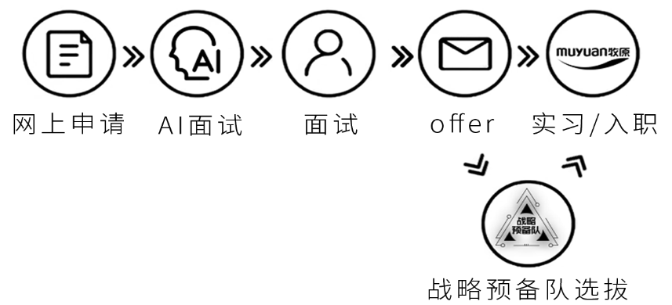

**改变行业，塑造未来！**   
【联系方式】  
联系人： 李女士 15272575623（微信同号）

 程先生 19194235379（微信同号）  
E-mail： hr@muyuanfoods.com  
网址： http://www.muyuanfoods.com

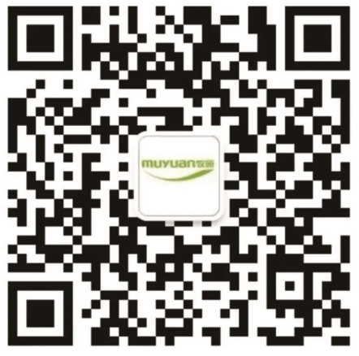 

扫码关注【牧原招聘】微信公众号，掌握一手招聘咨询 扫码进群，专业人资为您提供咨询服务

回复“联系方式”，获取全国二百余家子公司联系方式